UNIDAD DIDÁCTICA 4. EJERCICIOS PRÁCTICOS.

1 Git. 1
1.1 Alguna teoría 1
1.2 Introducción al control de versiones con Git 1

Historial de cambios
Fecha publicación | Secciones nuevas
11/12/2023

Debes crear un entregable con una portada donde deberás incluir tus datos personales. Para cada sección,
- debes incluir una captura de pantalla del resultado de seguir las instrucciones.
- también deberás responder a todas las preguntas que se incluyen en este texto.
- debe incluir el contenido de los archivos de configuración que se describen en estas instrucciones
El nombre de este documento debe ser Apellido_Nombre_DAW2_DAW_U4.pdf

Git.

Alguna teoría
https://www.youtube.com/watch?v=9uGS1ak_FGg (se pueden poner subtítulos en castellano)
https://www.youtube.com/watch?v=3GymExBkKjE

Introducción al control de versiones con Git
Comienza creando una cuenta en el entorno de Microsoft.
Y comienza haciendo los siguientes cursos:

Introducción al control de versiones con Git

https://learn.microsoft.com/es-es/training/paths/intro-to-vc-git/

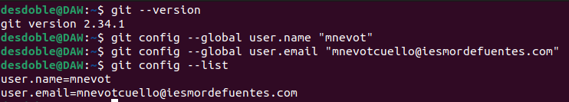
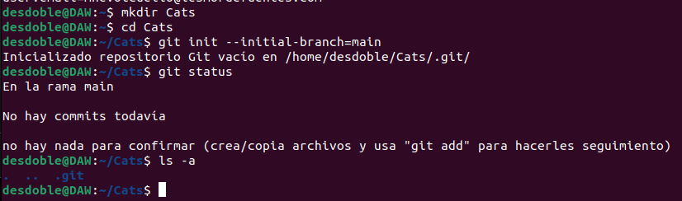

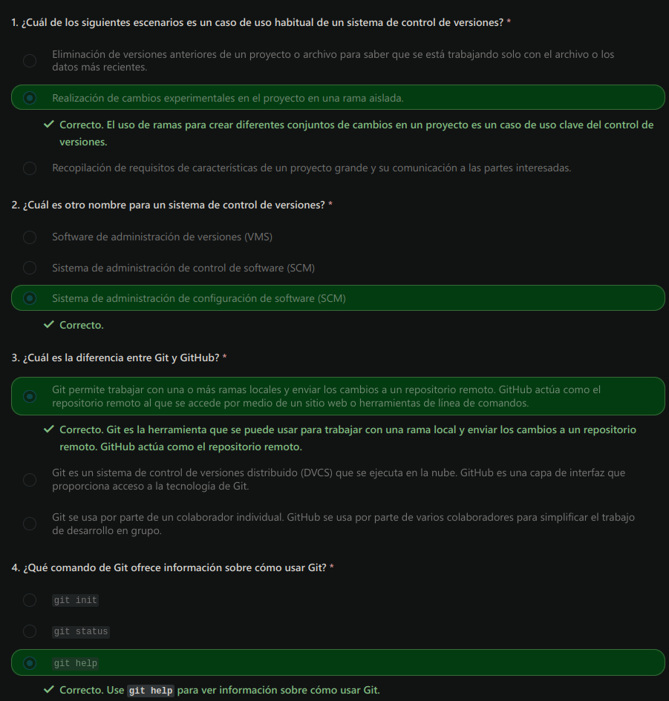

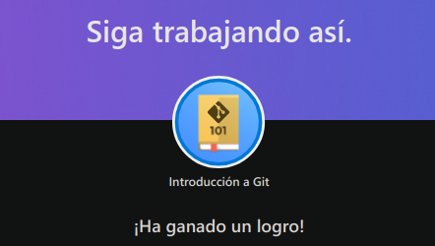

Procedimientos para crear y modificar un proyecto de Git

https://learn.microsoft.com/es-es/training/modules/create-git-project/

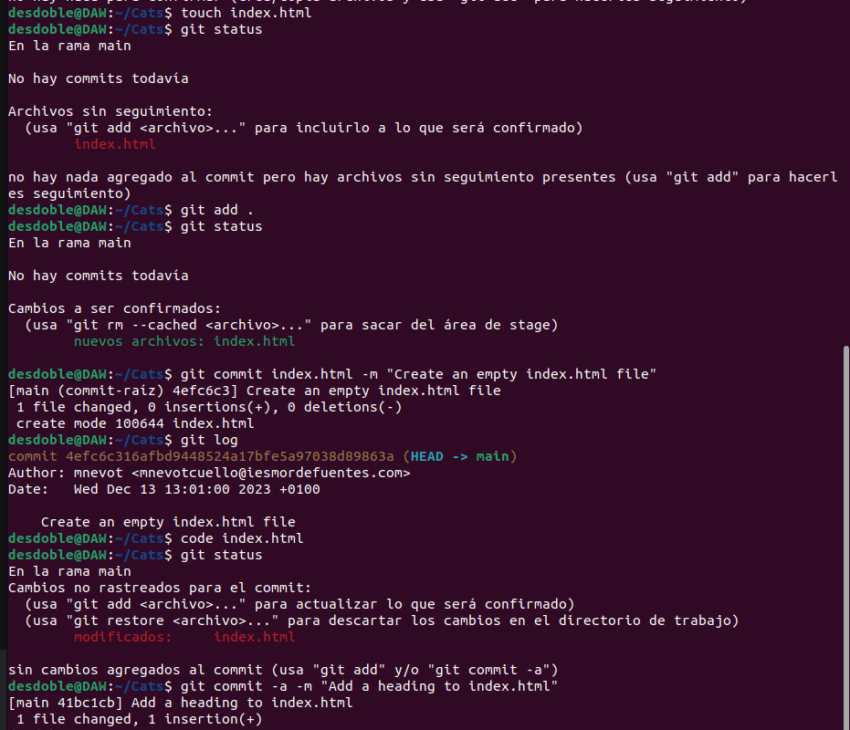

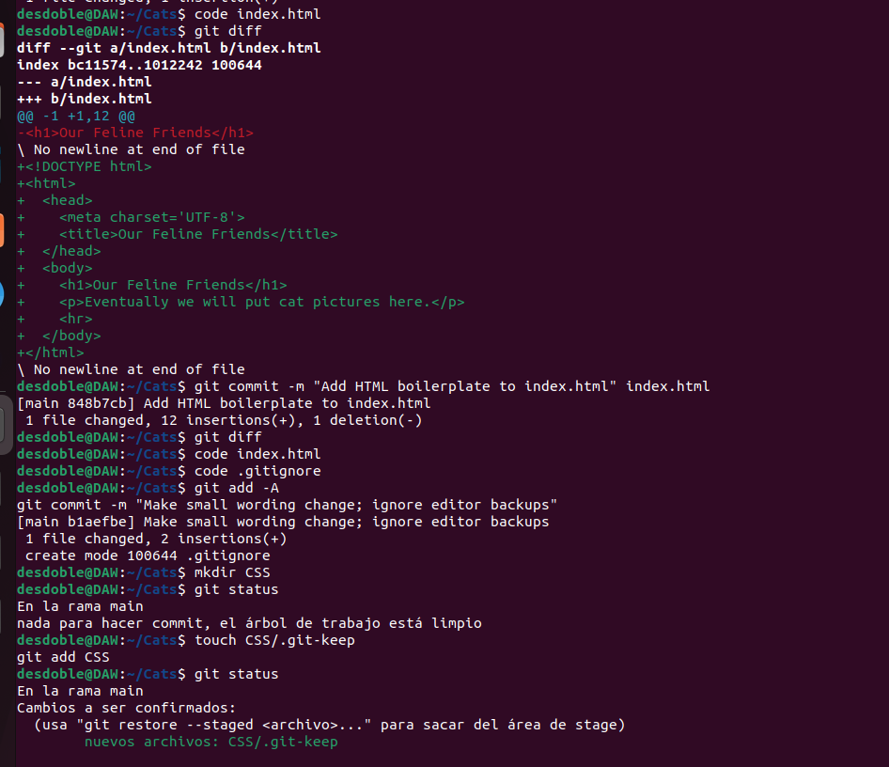

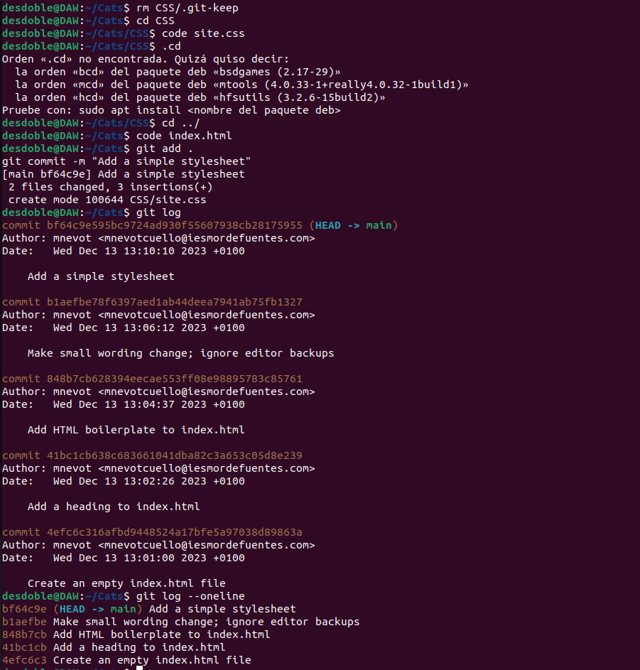

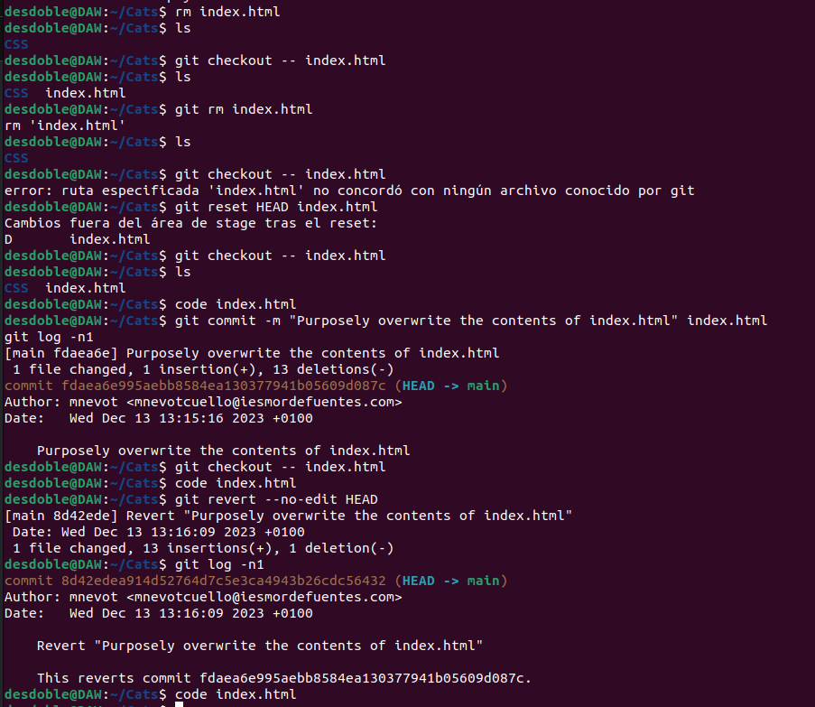

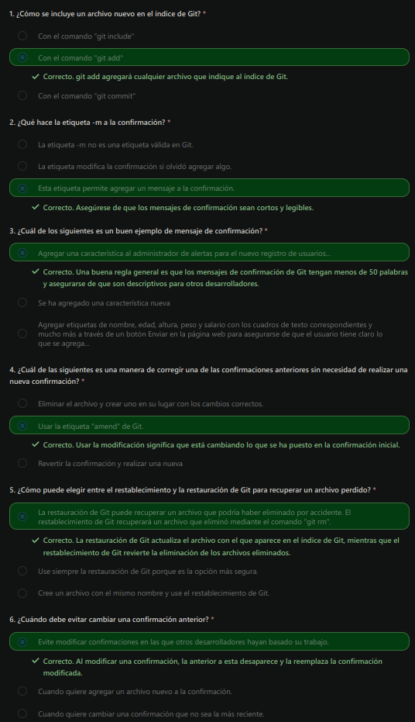
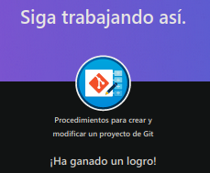

Colaboración con Git

https://learn.microsoft.com/es-es/training/modules/collaborate-with-git/
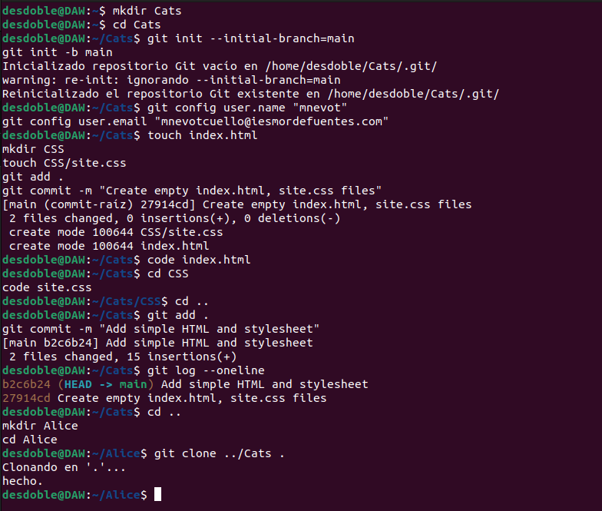

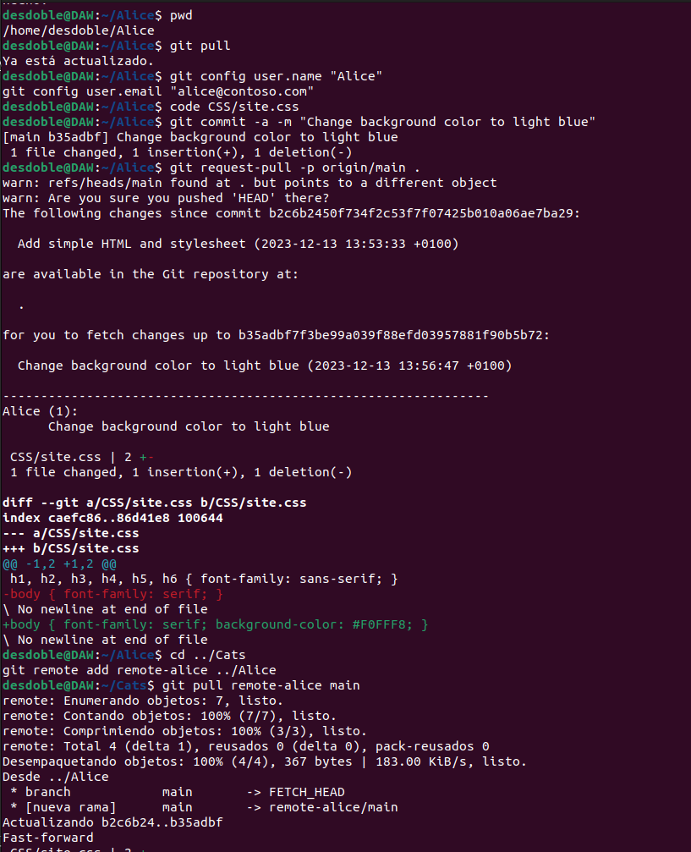

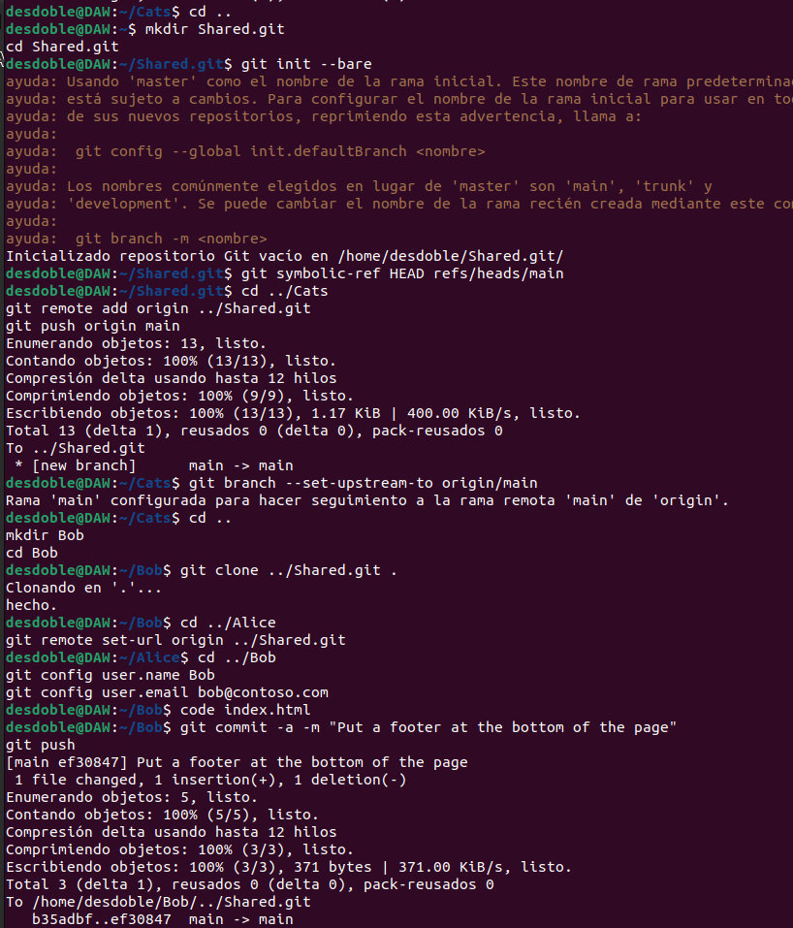

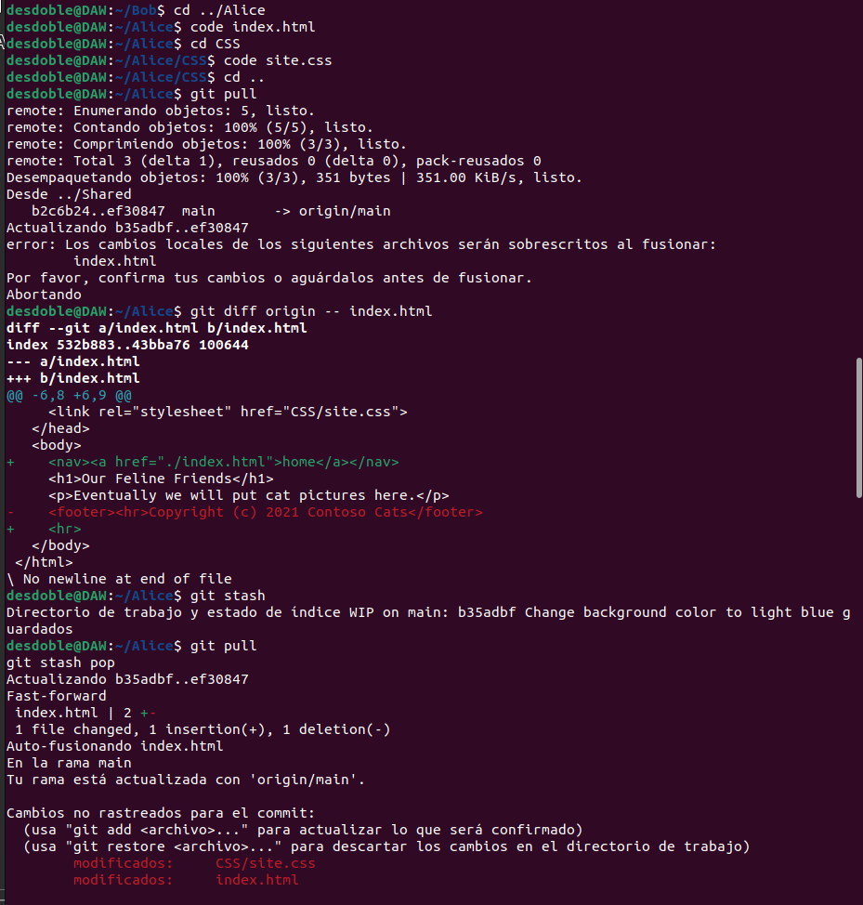

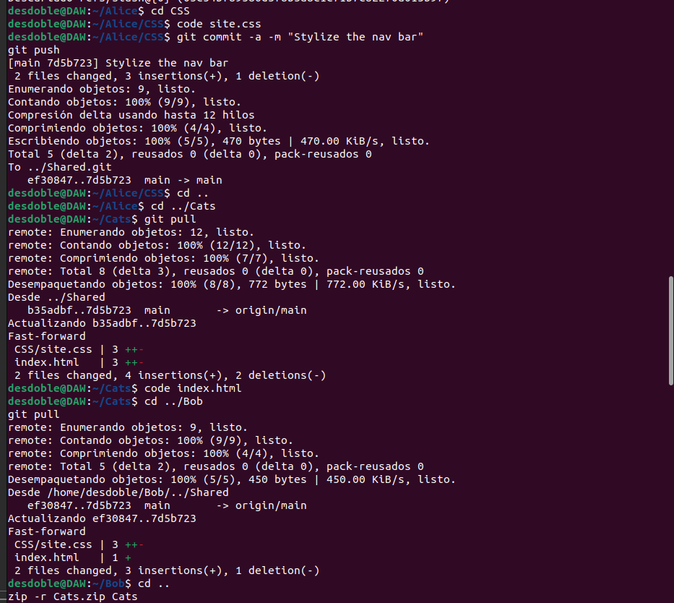
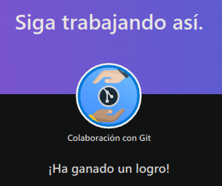

Edición de código mediante creación de ramas y combinación en Git

https://learn.microsoft.com/es-es/training/modules/branch-merge-git/

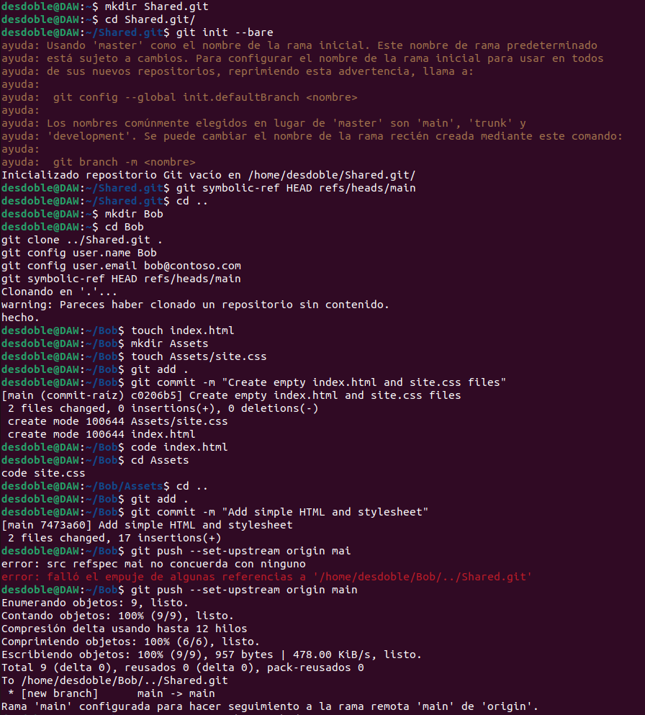
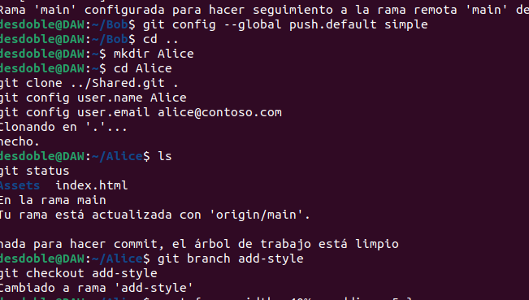
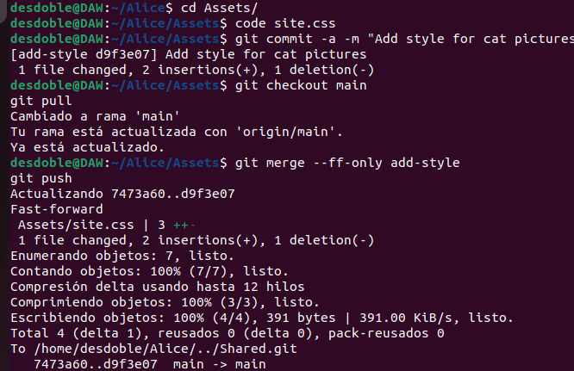

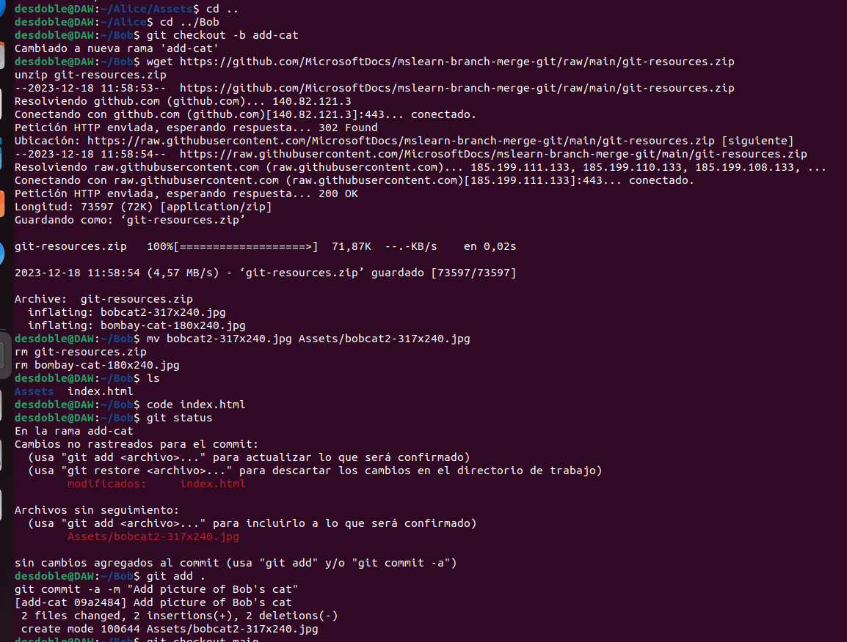
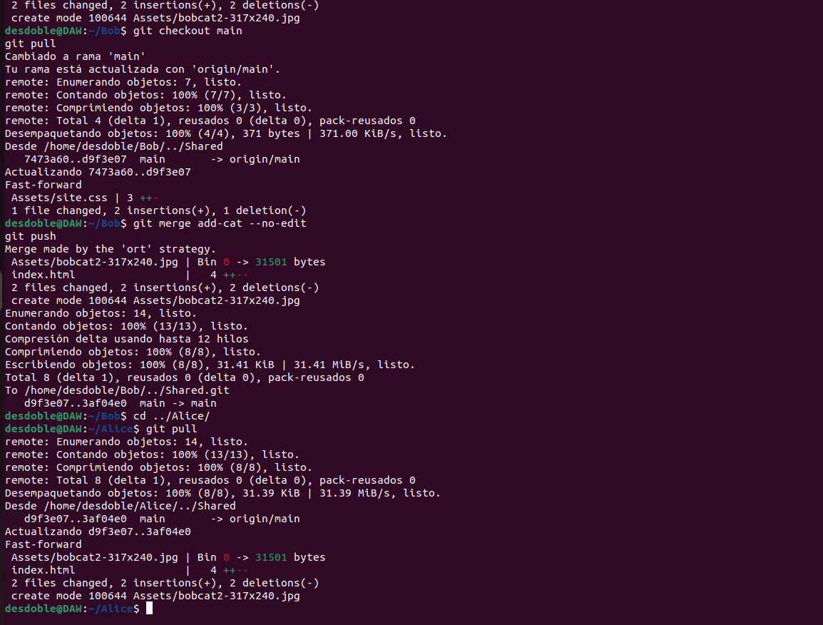

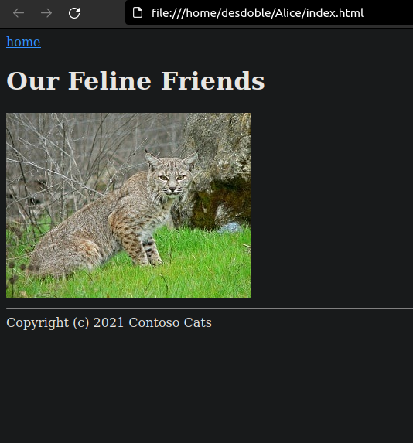
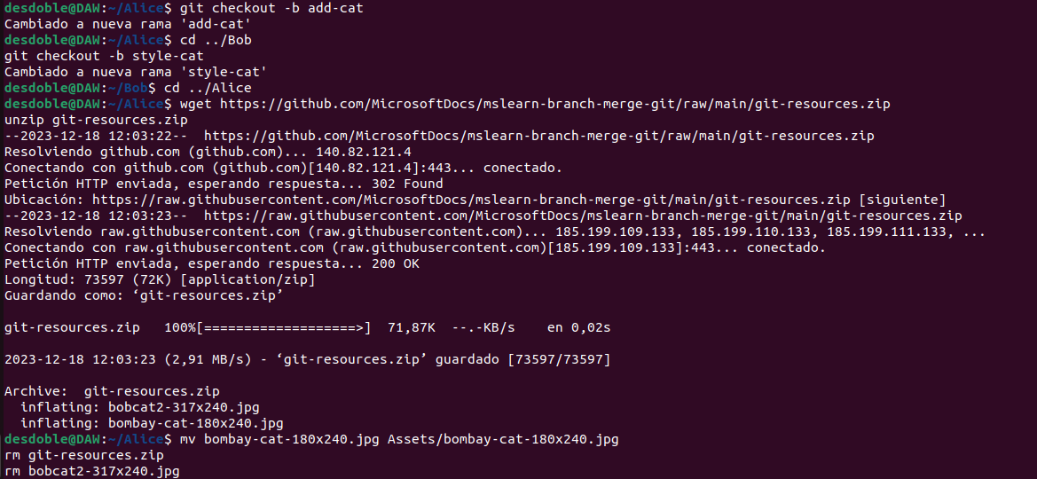

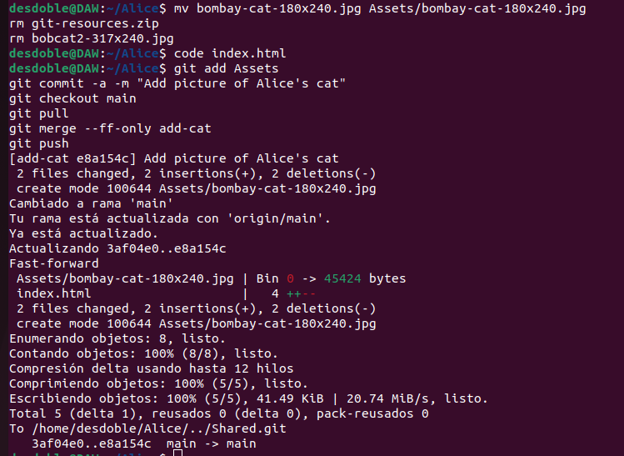
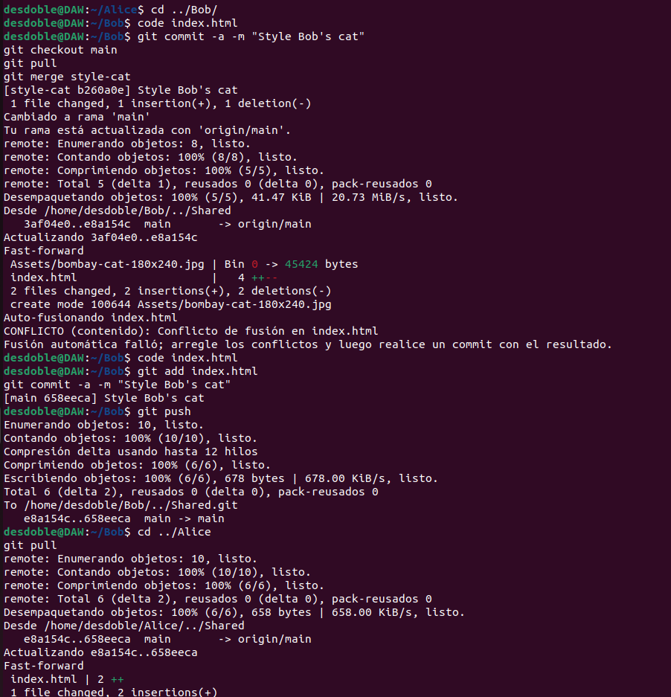

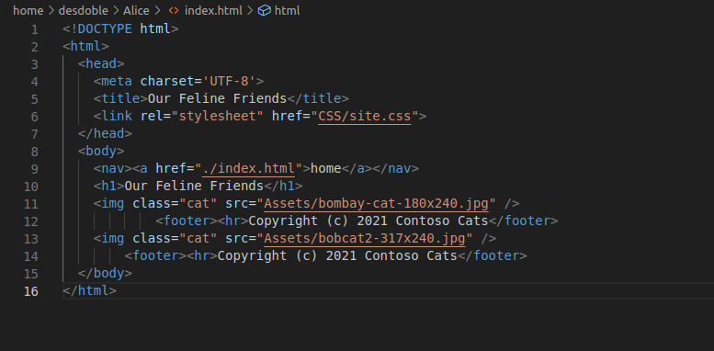

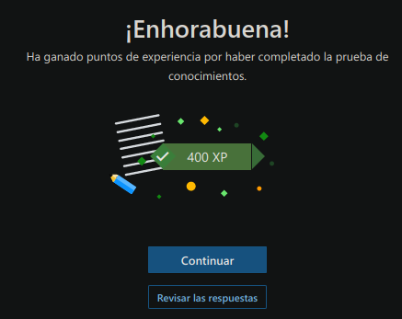

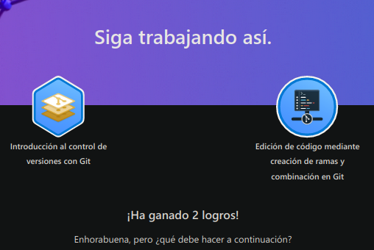

Actividades
Incluye todos los pasos con capturas de pantalla y explicaciones sobre los comandos y la razón para ejecutarlos. El documento debe incluir una portada que incluya tus datos personales.

Actividad 1
Conecta a tu repositorio de github con SSH y sube todo el trabajo que hayas hecho en clase durante las últimas 2 semanas.

Actividad 2
Debes crear una nueva carpeta en tu ordenador que debe ser usada para almacenar una copia del repositorio: https://github.com/atorres-mor/daw2mor
Pasos:
- clonar el repositorio
- modificar el archivo index.html incluyiendo una línea con tu nombres. Haz un commit de los cambios con una versión llamada “nombre”.
- Crea una rama llamada “apellido”. En esta rama, modifica index.html incluyendo tu primer apellido.
- Haz un merge de las 2 ramas en una y haz un commit de los cambios. La versión debe ser llamada “apellido1”.
- Crea una nueva versión del archivo para incluir tu segundo apellido. Haz un commit de los cambios en una versión llamada “apellido2”.
- Vuelve atrás a la versión “apellido1” y añade una nueva línea en index.html con el nombre del pueblo que estás viviendo. Haz un commit con versión “pueblo”.
- Prueba a subir la versión “pueblo” al repositorio de github atorres-mor
- Prueba a subir la versión “pueblo” a tu repositorio de github.

Actividad 3 (opcional)
Crea un ejemplo sobre git y github donde tienes que usar los siguientes comandos de git: config, status, log, add, checkout, tree, diff, branch, switch, reset, tag, diff, push and pull

